

**GULBENES NOVADA PAŠVALDĪBAS AĢENTŪRAS**

**“GULBENES TŪRISMA UN KULTŪRVĒSTURISKĀ MANTOJUMA CENTRS”**

**2024.GADA**

**PUBLISKAIS PĀRSKATS**

**Gulbenē**

**2025**

**SATURS**

1. Pamatinformācija 3

1.1. Iestādes juridiskais statuss 3

1.2. Aģentūras darbībai izvirzītie mērķi, funkcijas un uzdevumi 3

2. Darbības rezultāti 5

2.1. Aģentūras darbība pārskata gadā 5

2.2. Struktūrvienības “IIC “Dzelzceļš un Tvaiks”” darbība pārskata gadā 9

2.3. Struktūrvienības “Stāmerienas pils” darbība pārskata gadā 11

2.4. Tūrisms skaitļos Gulbenes novadā 2024.gadā 14

3. Finanšu resursi un darbības rezultāti 17

3.1. Ieņēmumu izpilde 17

3.2. Izdevumu izpilde 19

4. Personāls 22

5. MĀRKETINGS UN SABIEDRISKĀS ATTIECĪBAS 23

5.1. Informācijas sniegšana un darbs ar apmeklētājiem 23

5.2. Aģentūras mājaslapas apmeklētības analīze 24

5.3. Aģentūras sociālo tīklu aktivitātes analīze 26

5.4. Sabiedrības informēšanas un izglītošanas pasākumi 27

6. AĢENTŪRAS 2025.GADĀ PLĀNOTIE PASĀKUMI 29

# 1. Pamatinformācija

## 1.1. Iestādes juridiskais statuss

Gulbenes novada pašvaldības aģentūra „Gulbenes novada tūrisma un kultūrvēsturiskā mantojuma centrs” (turpmāk - Aģentūra) ir Gulbenes novada domes (turpmāk – Dome) izveidota Gulbenes novada pašvaldības (turpmāk – Pašvaldība) iestāde. Aģentūras pārraudzību īsteno Dome. [1]

## 1.2. Aģentūras darbībai izvirzītie mērķi, funkcijas un uzdevumi

Aģentūra savu darbību veic, pamatojoties uz Aģentūras nolikumu, Gulbenes novada ilgtspējīgas attīstības stratēģiju 2014.-2030. gadam, Gulbenes novada attīstības programmu 2025.-2030.gadam, kā arī Vidzemes plānošanas dokumentiem attiecībā uz tūrismu un saistītām jomām (uzņēmējdarbība, kultūra, infrastruktūra, vide, mūžizglītība, ilgtspēja, konkurētspēja, ekosistēma, eksportspēja).

Aģentūras darbības mērķis ir veicināt tūrisma nozares attīstību un kultūrvēsturiskā mantojuma saglabāšanu. [2]

Aģentūras funkcijas:

1. Izstrādāt, organizēt un koordinēt tūrisma politiku Gulbenes novadā.
2. Īstenot kultūras un tūrisma attīstību, izmantojot vēstures pieminekļus – "Šaursliežu dzelzceļa līnija Gulbene–Alūksne" (sliežu ceļi, inženierbūves, aprīkojums, ēkas, ritošais sastāvs) un Stāmerienas pils (pils, pils parks, ratnīca, klēts, smēde), kā arī popularizēt tos Latvijā un ārvalstīs.
3. Koordinēt Pašvaldības īpašumā esošo (valdījumā vai lietojumā esošu) tūrisma un kultūrvēsturisko objektu uzturēšanu un apsaimniekošanu. [3]

Lai realizētu Aģentūras mērķi, to sasniegšanai izvirzīti sekojoši darbības uzdevumi:

1. Izstrādāt tūrisma nozares attīstības un stratēģijas projektus, citus tūrisma nozares un atsevišķu tūrisma un kultūrvēsturisko objektu attīstības projektus.
2. Apzināt, sistematizēt un aktualizēt informāciju par Gulbenes novadā esošajiem un perspektīvajiem tūrisma objektiem un piedāvājumiem, kā arī nodrošināt šīs informācijas pieejamību sabiedrībai.
3. Nodrošināt Domes apstiprinātā Aģentūras darba plāna kārtējam gadam paredzēto pasākumu īstenošanu.
4. Sadarboties ar Latvijas institūcijām, Eiropas Savienības (turpmāk – ES) un starptautiskajām institūcijām, citu valstu institūcijām un organizācijām, kā arī privātpersonām tūrisma un kultūrvēsturiskā mantojuma saglabāšanas jomā.
5. Organizēt vietēja, valsts un starptautiska mēroga pasākumus, popularizējot Gulbenes novada kultūrvēsturisko mantojumu.
6. Plānot un īstenot tūrisma programmas un projektus, nodrošinot tiem nepieciešamo finansējumu.
7. Nodrošināt informācijas sniegšanu un tās publisku pieejamību par tūrisma iespējām un objektiem novada administratīvajā teritorijā.
8. Veicināt kvalitatīvu tūrisma un kultūras pakalpojumu sniegšanu Aģentūras apsaimniekošanā esošajos tūrisma un kultūrvēsturiskā mantojuma objektos.
9. Sniegt metodisku atbalstu Gulbenes novada tūrisma uzņēmējdarbības veicējiem, organizējot atbilstošus seminārus un apmācības.
10. Veidot sabiedrības izglītošanai un atpūtai labvēlīgu vidi.
11. Veicināt Gulbenes novada mazās un vidējās uzņēmējdarbības (mājražošana, amatniecība, tūrisma uzņēmējdarbība) attīstību un organizēt ar to saistītos pasākumus.
12. Veikt suvenīru, mākslas darbu, grāmatu, tūrisma informatīvo materiālu un pārtikas produktu, kas noformēti kā suvenīri, tirdzniecību.
13. Sniegt pakalpojumus fiziskām un juridiskām personām. [4]

2024.gada 31.oktobra Gulbenes novada pašvaldības domes sēdē apstiprināta Gulbenes novada pašvaldības aģentūras „Gulbenes tūrisma un kultūrvēsturiskā mantojuma centrs” uz sadarbības veicināšanu vērsta vidēja termiņa darbības stratēģa 2025.-2027.gadam, kuras mērķis ir veicināt ilgtspējīgu tūrisma nozares attīstību Gulbenes novadā mĳiedarbībā ar citām nozarēm, un attīstīt pašvaldības un uzņēmēju sadarbību, veicinot novada kā pievilcīga tūrisma galamērķa atpazīstamību un eksportspēju. 2024.gadā tika apstiprināta arī Gulbenes novada pašvaldības aģentūras „Gulbenes tūrisma un kultūrvēsturiskā mantojuma centrs” un struktūrvienības “Stāmerienas pils” maksas pakalpojumu izcenojumu noteikšanas metodika un apstiprināšanas kārtība.

# 2. Darbības rezultāti

Plānojot 2024.gada darba plānu un tam nepieciešamo pašvaldības budžeta, projektu un sadarbības partneru finansējumu, Aģentūrā tika izvirzītas sekojošas darbības prioritātes:

1. Akcentējot novada tūrisma piedāvājuma unikalitāti, prezentēt Gulbenes novadu kā konkurētspējīgu tūrisma galamērķi Ziemeļaustrumlatvijā, piedaloties tūrisma pasākumos un reklamējot informatīvajā telpā;

2. Veicināt stratēģisko partnerību ar reģionu un kaimiņu novadiem, veidojot daudzveidīgu tūrisma piedāvājumu;

3. Pilnveidot sadarbību starp Gulbenes novada tūrisma uzņēmējiem jaunu tematisku tūrisma produktu radīšanā;

4. Attīstīt un uzturēt tūrisma infrastruktūru, piedaloties projektu izstrādē un realizēšanā;

5. Organizēt aktīvā tūrisma pasākumu ciklu un citus tematiskos pasākumus, iesaistot uzņēmējus un palielinot tūristu skaitu Gulbenes novadā;

6. Nodrošināt kvalitatīvu visu Aģentūras maksas pakalpojumu sniegšanu vietējiem iedzīvotājiem un tūristiem;

7. Attīstīt Aģentūras struktūrvienības “Stāmerienas pils” darbības kvalitāti visos virzienos - kultūrā, tūrismā, kultūras mantojuma pētniecībā, saglabāšanā un attīstībā, radošas sadarbības veicināšanā, saimniecisko ēku un parka sakopšanā.

Balstoties uz Aģentūras nolikumā norādītajiem uzdevumiem, izvirzītajām konkrētā gada prioritātēm, apstiprināto darba plānu 2024.gadam (2023.gada 28.decembra Gulbenes novada domes sēde, lēmums Nr. GND/2023/1274, protokols Nr. 20; 65.p) un apstiprināto budžetu, tiek analizēti kopējie Aģentūras darbības rezultāti 2024.gadā.

## 2.1. Aģentūras darbība pārskata gadā

Aģentūra aktīvi strādā pie tūrisma nozares attīstības Gulbenes novada teritorijā, īstenojot konkrētajam pārskata gadam izvirzītās prioritātes un realizējot apstiprināto darba plānu. Mērķtiecīga pieeja starptautisko mērķtirgu izvēlē, balstoties uz statistikas datiem un Latvijas Investīciju un attīstības aģentūras (turpmāk - LIAA) vadlīnijām, ir veicinājusi novada atpazīstamību. Tiek stiprināta sadarbība ar vietējiem uzņēmējiem, kaimiņu novadiem un valsts līmeņa tūrisma organizācijām.

2024.gads iezīmējās ar veiksmīgiem projektiem, kas vērsti uz Gulbenes novada industriālā un kultūrvēsturiskā mantojuma izcelšanu, tūrisma infrastruktūras attīstīšanu, aktīvā tūrisma un kultūrtūrisma atbalstīšanu (skatīt 1.tabulu). Projektu gaitā radītā infrastruktūra, veiktie labiekārtojumi, piedāvātie jaunie risinājumi ir stūrakmens jaunu uzņēmējdarbības iniciatīvu attīstībai un inovatīvu pakalpojumu piedāvājuma veidošanai reģionā, veicinot Gulbenes novada konkurētspēju.

1.tabula

**Aģentūras iesaiste projektu vadībā un projektu darba grupās 2024.gadā**

|  |  |  |  |
| --- | --- | --- | --- |
|  | **Programma** | **Nosaukums** | **Aktivitātes** |
| 1 | Interreg Igaunijas/Latvijas pārrobežu programma 2023.-2027. | Zaļie ceļi 2/Green Railways 2 | * Tūrisma infrastruktūra - velomaršruta izveide, attīstība. * Digitālo pieturu lasītāju u.c. ieviešana SIA “Gulbenes – Alūksnes bānītis” pārvadājumos |
| 2 | Interreg Est-Lat pārrobežu programma 2023.-2026. | Access Routes | Vides objekti – Gulbenes dzelzceļa mezgla un Litenes muižas āra makets |
| 3 | Eiropas Savienības fonds | SMARTA NET | Mobilitātes risinājumu izstrāde kapacitātes stiprināšanai lauku teritorijās, tai skaitā, akcentējot tūrisma nozari un nodarbinātību. |
| 4 | LEADER sadarbība 2023.-2025. | Iepazīsti un sajūti Bānīša zemi! | * Vienotas teritorijas vizuālās identitātes izstrāde. * Kultūras un tūrisma pasākumi. * Semināri, apmācības. * Pieredzes braucieni. * Bānīša zemes galamērķa stratēģijas izstrāde. |
| 5 | Eiropas Savienības fonds 2021.—2027. gadam | Vidzemes tūrisma sadarbības tīkls | * Bānīša zemes kā tūrisma produkta pilnveidošana ārvalstu tūristiem. * Mārketinga komunikācijas un digitālās pārdošanas platformas izstrāde. |

Par nozīmīgu Aģentūras darbības un Gulbenes novada tūrisma nozares attīstības virzienu ir kļuvusi stratēģiskā partnerība ar kaimiņu pašvaldībām. Kopīgi tika veidoti piedāvājumi, piemēram, ekskursiju piedāvājumi AS “Pasažieru vilciens” pasažieriem “Ar vilcienu uz Gulbeni, Madonu, Cesvaini” sadarbībā ar Madonas novadu, tika attīstīts stratēģiskās partnerības piedāvājums “Bānīša zeme” sadarbībā ar Alūksnes novadu, piedaloties kopīgos prezentāciju pasākumos, izstādēs, tūrisma informācijas tirgos, organizējot iepazīšanās tūri Latvijas ienākošā tūrisma operatoriem un aģentiem, darbojoties pie Bānīša zemes projekta attīstības gan LEADER sadarbības projekta “Iepazīsti un sajūti Bānīša zemi!”, gan Vidzemes tūrisma sadarbības tīkla stratēģijas ietvaros. Ar mērķi stiprināt reģiona tūrisma potenciālu galamērķa paplašināšana kalpo par būtisku faktoru daudzveidīga piedāvājuma veidošanā un tūristu uzturēšanās laika palielināšanā.

Atbilstoši Aģentūras nolikumā noteiktajiem uzdevumiem un prioritātēm, tika paplašināts tūrisma piedāvājums, organizējot un atbalstot daudzveidīgas aktivitātes:

1. Lai veicinātu Gulbenes novada kā pievilcīga tūrisma galamērķa atpazīstamību, 2024.gadā Aģentūra sadarbībā ar LIAA Tūrisma departamentu, Latvijas Tūrisma Aģentu un Operatoru Asociāciju (ALTA) organizēja Latvijas ienākošā tūrisma operatoru un aģentu iepazīšanās vizīti novadā. Jau 2023.gadā Aģentūra sāka attīstīt stratēģisko partnerību starp kaimiņu novadu tūrisma pārvaldībām. 2023.gadā tūrisma operatoru iepazīšanās vizītes programma tika veidota kopā ar Madonas novadu, savukārt 2024.gadā stratēģiskās partnerības ietvaros tā tapa kopā ar Alūksnes novadu, paplašinot galamērķa robežas un stiprinot Bānīša zemes zīmolu (skatīt 1.attēlu). Pēc šādām tūrisma profesionāļu vizītēm tiek saņemta atgriezeniskā saite par visu maršrutu kopumā un katru uzņēmumu atsevišķi. Iegūtā informācija ir noderīga turpmākai Aģentūras darbībai un tiek nodota arī uzņēmējiem, lai izvērtētu savu darbību un veiktu nepieciešamos uzlabojumus.

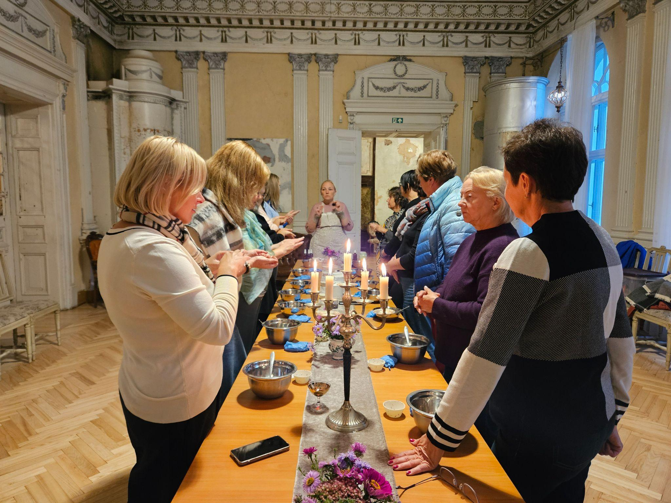

1.attēls. Latvijas tūrisma operatoru un aģentu vizīte Gulbenes novadā.

Avots: Pašvaldības aģentūra

2.  2024.gadā Aģentūra organizēja aktīvā tūrisma pasākumu ciklu “Normāls notikums” ar pēctecību un atkārtotu dalībnieku piesaisti visa gada garumā, piedāvājot laivošanas, supošanas, pārgājienā iešanas aktivitātes (skatīt 2.attēlu). Kopā tika plānoti 7 aktīvā tūrisma cikla pasākumi, notika 5, kopējais dalībnieku skaits - 102 (vietējie iedzīvotāji un dalībnieki no citiem Latvijas novadiem). Organizējot šos aktīvās atpūtas pasākumus, tika aicināti iesaistīties Gulbenes novada tūrisma uzņēmēji – ēdināšanas pakalpojumu sniedzēji un uzņēmumi, kas nodrošina aktīvā tūrisma inventāru un sniedz pakalpojumu. Sezonas laikā papildus Gulbenes novada iedzīvotājiem un tūristiem bija iespēja piedalīties tradicionālā ekskursijā pa pilīm un muižām, iepazīstot Jaungulbenes pagastu, Saulgriežu velobraucienā, pārgājienā gida pavadībā pa Gulbenes dzelzceļa mezglu un Viestura ielu, ielūkojoties vienā no arhitekta Kundziņa projektēto māju dzīvokļiem.

2.attēls. Aktīvās atpūtas pasākumu cikla “Normāls notikums” posms - supojiens pa Pededzi.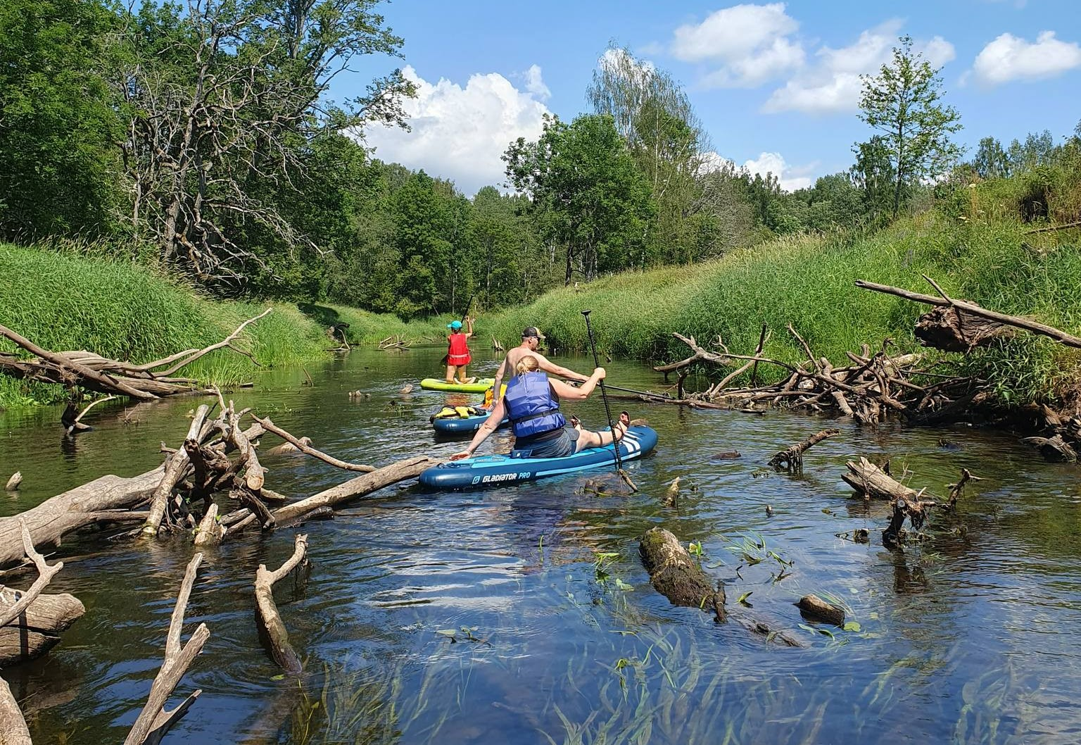

Avots: Pašvaldības aģentūra

3. Jau ceturto gadu, piesaistot apmēram 1 000 apmeklētājus, sadarbībā ar LIAA un Latvijas Lauku tūrisma asociāciju “Lauku ceļotājs” Gulbenes novadā tika organizētas Mājas kafejnīcu dienas. Gulbenes novada 9 mājas kafejnīcu piedāvājumu izbaudīja interesenti no dažādiem Latvijas reģioniem un ārzemēm, piemēram, Meksikas, Zviedrijas, Vācijas, ASV, Lietuvas (skatīt 3.attēlu).

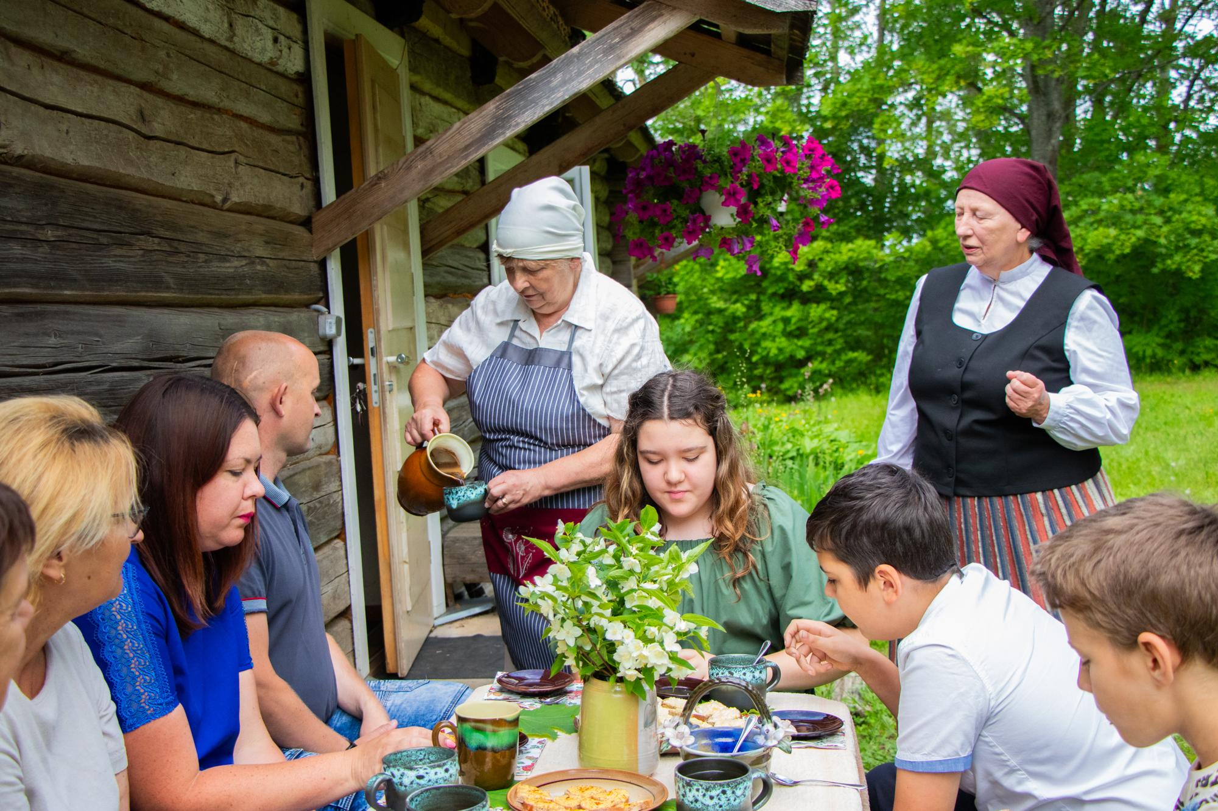

3.attēls. Mājas kafejnīcu dienas Gulbenes novadā.

Avots: Pašvaldības aģentūra

4. Sadarbojoties ar Madonas novada tūrisma speciālistiem, tika organizētas 10 ekskursijas AS “Pasažieru vilciens” pasažieriem, kurās piedalījās 281 dalībnieks.

5. Aģentūra sniedza atbalstu novada tūrisma uzņēmējiem un veicināja uzņēmēju savstarpēju sadarbību:

* 1. Organizēti 3 iepazīšanās braucieni pa Gulbenes novadu, iepazīstot citam cita piedāvājumu un veidojot ciešākas sadarbības saites.
  2. Organizēts pieredzes brauciens uz Dienvidigauniju.
  3. Organizēts darbseminārs “Tūrisma produkta radīšana un pilnveide”.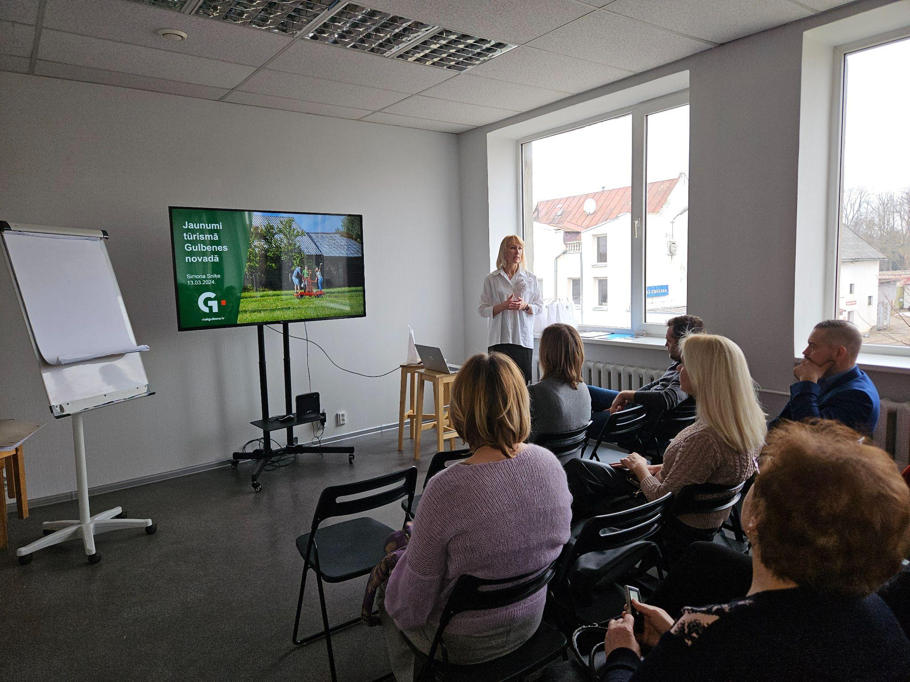

4.attēls. Gulbenes novada tūrisma uzņēmēju darbseminārs.

 Avots: Pašvaldības aģentūra

* 1. Organizēta kopīga dalība Vidzemes Tūrisma konferencē un Latvijas Tūrisma forumā 2024.
  2. Regulāri veikta individuāla uzņēmēju apsekošana, daloties ar nozares aktualitātēm, papildinot fotogrāfiju datu bāzi un aktualizējot informāciju par tūrisma uzņēmēju sniegtajiem pakalpojumiem.
  3. Organizētas tikšanās un sarunas ar uzņēmējiem, sniedzot konsultācijas tūrisma uzņēmējdarbībā.
  4. Veidotas intervĳas - pieredzes stāsti ar tūrisma uzņēmējiem, publicējot tos vietnē [www.visitgulbene.lv](http://www.visitgulbene.lv), kā arī sociālo tīklus profilos, popularizējot tūrisma uzņēmēju piedāvājumu.
  5. Ik mēnesi organizēts Zaļais tirdziņš, sniedzot atbalstu vietējiem mājražotājiem un amatniekiem.
  6. Novada amatnieku, mājražotāju darbi iekļauti suvenīru klāstā.

## 2.2. Interaktīvās ekspozīcijas IIC “Dzelzceļš un Tvaiks” darbība pārskata gadā

2024.gadā mainījās IIC “Dzelzceļš un Tvaiks” darbalaiks. Klusajā tūrisma sezonā tas bĳa no otrdienas līdz sestdienai, savukārt aktīvajā tūrisma sezonā – no pirmdienas līdz sestdienai. Tas ir viens no galvenajiem iemesliem centra apmeklētāju skaita samazinājumā, jo nebĳa iespējams nodrošināt nepārtrauktu IIC “Dzelzceļš un Tvaiks” darbību septiņas dienas nedēļā. Lai gan kopējais tūristu skaits Gulbenes novadā 2024.gadā palielinājās, IIC “Dzelzceļš un Tvaiks” tas samazinājās.

Lai piesaistītu jaunus apmeklētājus vai piedāvātu papildu aktivitātes pastāvīgajiem apmeklētājiem, 2024.gada nogalē tika uzsākts darbs pie jaunas tematiskās nodarbības izveides. Nodarbība “Iekāp dzelzceļnieka kurpēs” aicina izzināt Gulbenes dzelzceļa cilvēku stāstus un atklāt dzelzceļa ietekmi uz Vecgulbenes kultūrvēsturisko attīstību. Nodarbības laikā skolēni līdzdarbojas un, pildot dažādus uzdevumus, iepazīstas ar reāliem stāstiem un vēstures notikumu pieredzi no Gulbenes dzelzceļa mezglā strādājošo un viņu līdzcilvēku, kā arī citu Gulbenes pilsētas iedzīvotāju un viesu dzīvēm. Šī nodarbība tika iekļauta programmā “Latvĳas skolas soma”.

IIC “Dzelzceļš un Tvaiks” 2024.gadā 9 mēnešu garumā tika organizēta ģimeņu akcĳa, aicinot ģimenes apmeklēt centru un nopērkot biļeti, piedalīties izlozē, balvās saņemot dāvanu kartes uz Kosmosa izziņas centru Cēsīs, Ventspils zinātnes centru “Vizium” un Zinātnes centru “AHHAA” Tartu. Akcĳā piedalījās 90 ģimenes.

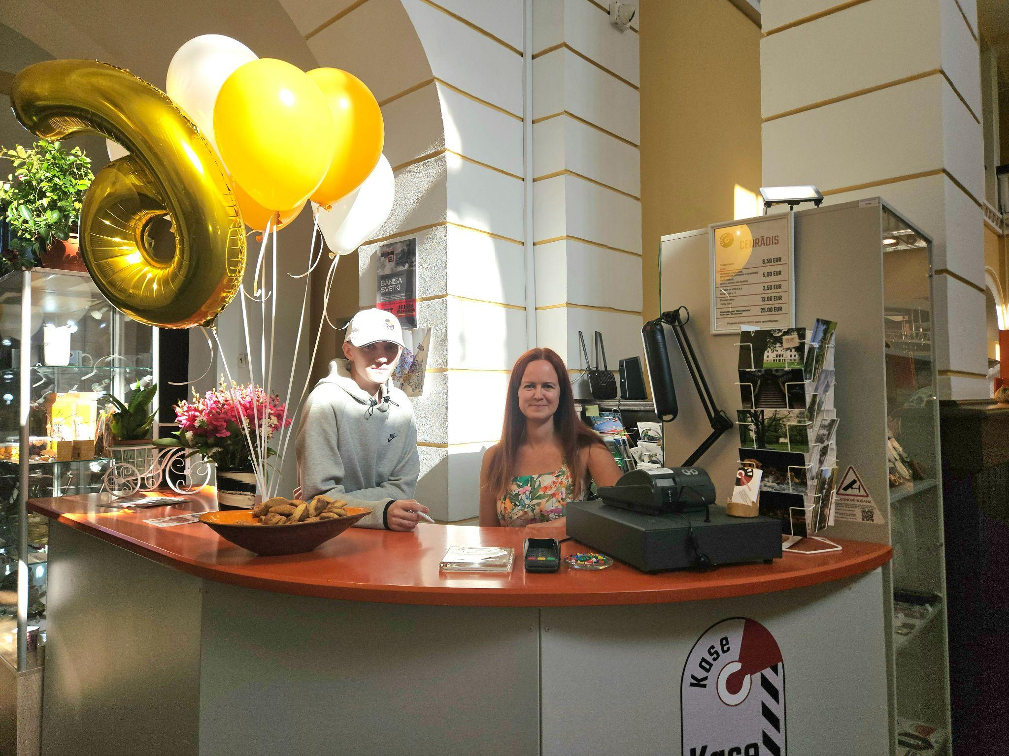Centrs piedāvāja skolēnu pavasara un rudens brīvdienu aktivitātes - gan izzinošas un piedzīvojumu spēles, gan dzelzceļa mezgla iepazīšanu pārgājiena laikā, gan sarunu ar gulbenieti Jūlĳu Barinsku par vairāku mēnešu ceļojumu uz eksotisku valsti. Rudens brīvlaikā uz atvērto nodarbību dienām tika aicināti arī izglītības iestāžu pedagogi skolotāji, lai iepazītu centru un tā piedāvātās iespējas. Septembrī, kad ik gadu norisinās Bānīša svētki, tika svinēta centra sestā jubileja.

5.attēls. 2024.gada 7.septembrī tika atzīmēta IIC “Dzelzceļš un Tvaiks” 6. dzimšanas diena.

Avots: Pašvaldības aģentūra

Klusajā tūrisma sezonā, apmeklētājiem tika piedāvāts izbaudīt Līgatnes muzikālā amatieru teātra izrādi “Kurš nozaga krāsas?”, Sabīnes Krilovas un ansambļa “Pieskāriens” koncertu “Meistars un māceklis”, Mākslas svētkus Gulbenes dzelzceļa stacĳā sadarbībā ar māksliniecēm Lauru Vecmani, kuras mākslas darbnīca “aTelpa” atrodas Gulbenes dzelzceļa stacĳā, un Līgu Strapcāni. Joprojām pieprasīta ir izlaušanās istabas spēle “Ores apmātība”. 2024.gadā spēli izspēlēja 29 komandas.

Ņemot vērā, ka IIC “Dzelzceļš un Tvaiks” viena no galvenajām mērķauditorĳām ir skolēni, tika izvietota reklāma izdevniecības “Skolas vārds” digitālajā Rudens ekskursĳu ceļvedī, kas tika izsūtīts visām Latvĳas skolām un interešu centriem. Ceļvedis bĳa pieejams arī tīmekļvietnē [www.skolasvards.lv](http://www.skolasvards.lv). Informācĳa par IIC “Dzelzceļš un Tvaiks” aktuālo piedāvājumu tika izvietota mājaslapā [www.skolenuekskursĳas.lv](http://www.skolenuekskursĳas.lv), kā arī pavasarī un rudenī izsūtīta e-pastos Latvĳas skolām.

Lai sasniegtu ģimeņu mērķauditorĳu, tika izvietota reklāma sociālo tīklu platformā “Facebook”, sasniedzot gandrīz 40 000 lietotāju. IIC “Dzelzceļš un Tvaiks” 2024.gada maĳā ar mobilo informācĳas telti un dažādām aktivitātēm piedalījās Gulbenes novada vidusskolas organizētajos Pagalma svētkos “Te rodas kopiena”.

Centrā visa gada garumā ir viesojušies un tā piedāvājumu izzinājuši dažādi sadarbības partneri, tūrisma operatori, žurnālisti un influenceri, pieredzes vizīšu dalībnieki un citi viesi.

## 2.3. Struktūrvienības “Stāmerienas pils” darbība pārskata gadā

Stāmerienas pils kolektīvs savā ikdienas darbā turpina strādāt, vadoties pēc Gulbenes novada pašvaldības apstiprinātās Stāmerienas pils darbības stratēģijas 2016. – 2030.gadam. Tā virza uz kvalitatīvas dzīves telpas radīšanu, sakoptu un radošu dzīves vidi, kas piesaista radošus un inovatīvus cilvēkus, stiprina reģiona kapacitāti un maksimāli efektīvi izmanto tā priekšrocības un resursus. Atbildīgi izmantojot šos resursus un atjaunojot novada kultūrvēsturisko mantojumu, izveidojas uzņēmējdarbībai pievilcīga vide un tiek veicināta tūrisma attīstība.

No 2024.gada 1.jūnija līdz 26.oktobrim Stāmerienas pils kopā ar citiem 63 kultūrvēsturiskajiem objektiem Latvijā piedalījās Latvijas Piļu un muižu asociācijas organizētajā 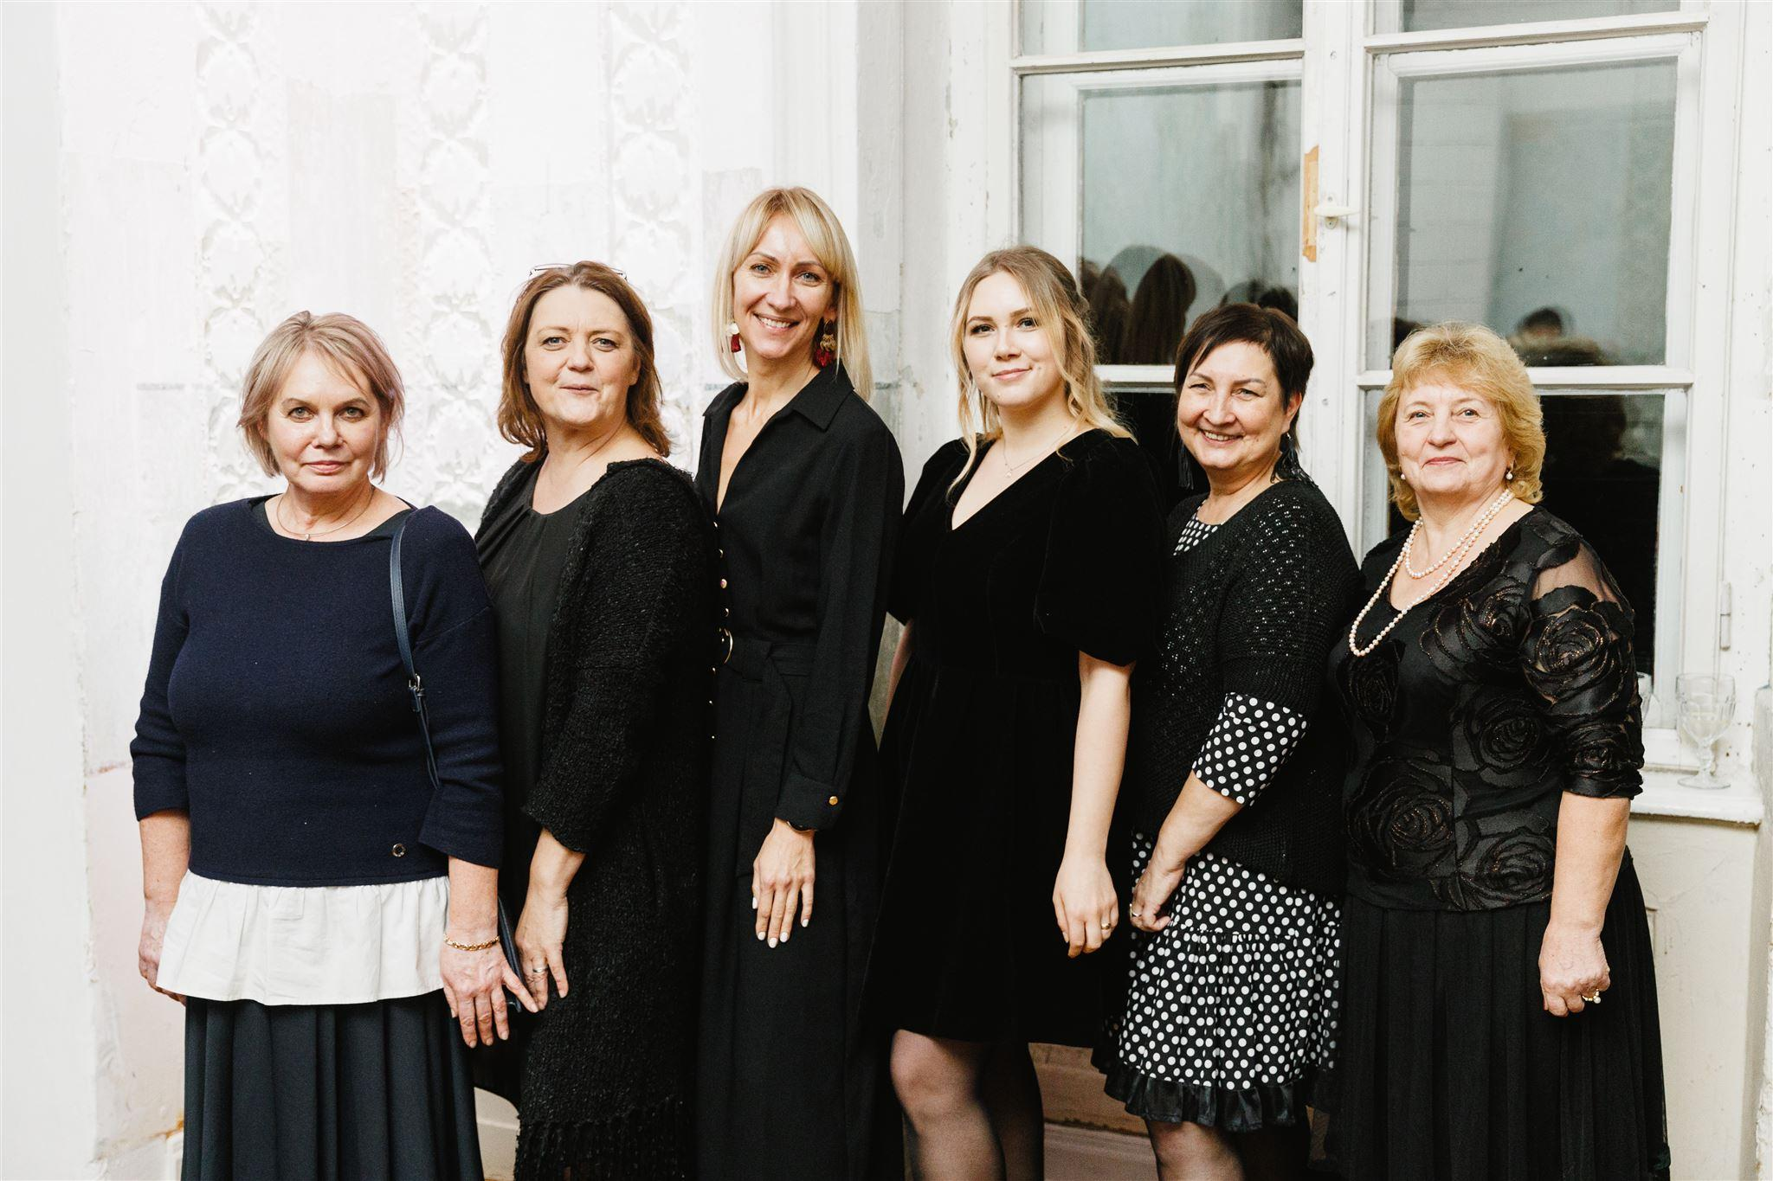akcijā “Apceļosim Latvijas pilis un muižas 2024”. Noslēguma pasākumā Svitenes pilī tika saņemts Pateicības raksts kā Radošākajai muižai šajā akcijā.

6. attēls. Stāmerienas pils kolektīvs kopā ar Aģentūras un Gulbenes novada pašvaldības pārstāvjiem akcijas “Apceļosim Latvijas pilis un muižas 2024” noslēguma pasākumā Svitenes pilī.

Avots: Pašvaldības aģentūra

2024.gadā pilī notika daudzveidīgi kultūras pasākumi - “Zvaigznes diena”, “Leģendu nakts 2024”, starptautiskais laikmetīgās dejas festivāls “Laiks dejot 2024”, publiskās deju izrādes, pasākums “Itāļu dzīves garša”, kurā tika uzņemti goda viesi - Palmas di Montekjaro hercogiene Nicoletta Polo Lanza Tomasi (pēdējā saistviela vēsturiskajām atmiņām par Aleksandras fon Volfas un Džuzepes Tomazi di Lampedūzas pēckara dzīvi Palermo, jo viņa ir sieva Aleksandras un Džuzepes audžudēlam Džoakīno Lanca Tomazi), Itālijas vēstnieks Latvijā Alessandro Monti un Dantes Aligjeri biedrības Latvijas filiāles biedri.

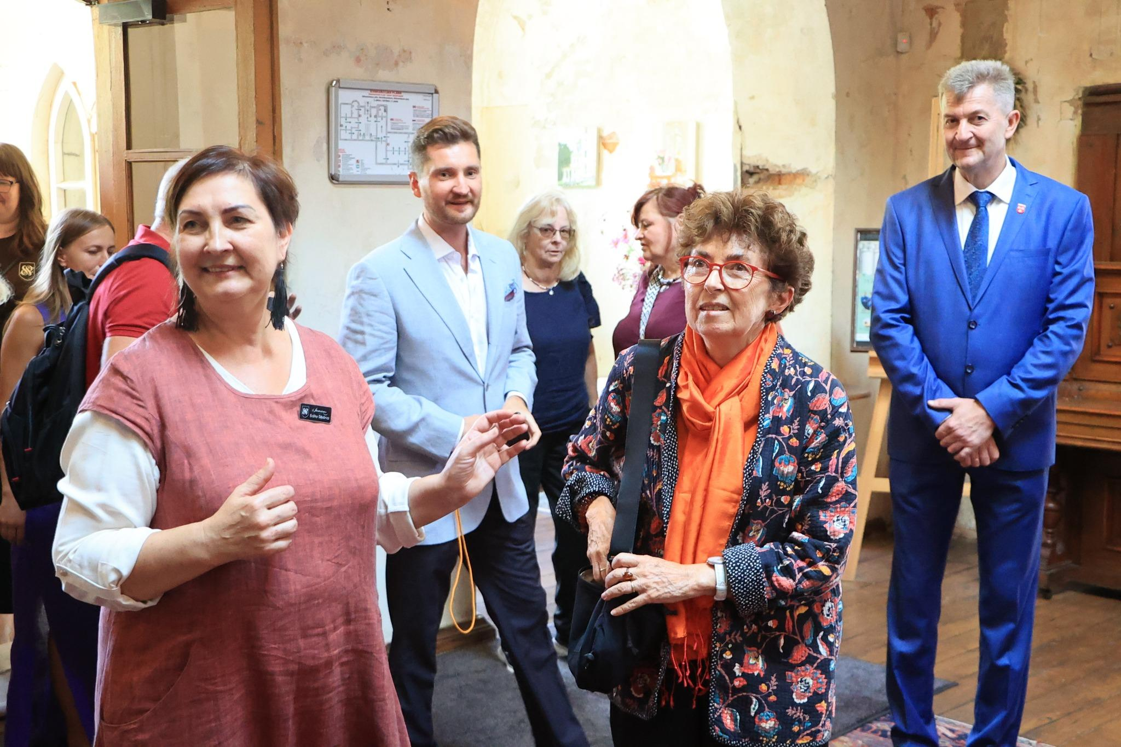7. attēls. Pasākuma “Itāļu dzīves garša” laikā Stāmerienas pilī uzņemta goda viešņa - Palmas di Montekjaro hercogiene Nicoletta Polo Lanza Tomasi.

Avots: Pašvaldības aģentūra

Gada ietvaros pilī notikuši pašu un citu organizēti kultūras notikumi, piemēram, “Mierpilns vakars Stāmerienas pilī” ar Gulbenes kultūras centra pūtēju orķestri, dziedātājas Diānas Černes un Lejasciema mūzikas grupas “Deep Silance” koncerts, Ziemassvētku noskaņu koncerts. Tika atklātas 5 dažādu mākslas darbu izstādes un uzturēta pastāvīgā ekspozīcija “Kolorītais Leo Svemps” un fotoizstāde J.Gurtiņš “Uzticams”.

Sadarbībā ar Gulbenes novada kultūras centru un mākslas skolu noorganizēts Baltijas valstu mākslinieku plenērs “Logi”. Pilī un teritorijā notikušas starptautiskas fotomākslas apmācības, kurās piedalījās fotogrāfi no ASV, Austrijas un Vācijas. Regulāri tika piedāvāta dokumentālā filma “Geparda dzimšana”, teātra izrāde “Maskarāde pilī”, izlaušanās spēle “1905.gada mistērija pilī”. Vasarā pils telpas “apdzīvoja” Sabiedrības integrācijas fonda finansētā un Pasaules Latviešu Amatieru Teātru savienības (PLATS) organizētā diasporas un latviešu bērnu un jauniešu teātra nometne, kas nometnes noslēgumā publikai rādīja paveikto. Rudens pusē pilī uzņemtas LKA studentu izrādes. Vēsturiskos faktos uz personāžos balstītu kamerizrādi I.Tālmane “KISSA” izspēlēja Cēsu teātris. Stāmerienas pilī notika dažādu vietējo un starptautisko filmu, mūzikas videoklipu un reklāmas video filmēšana. Pie pils notika fotografēšanās ar FIBA EuroBasket čempionu trofeju.

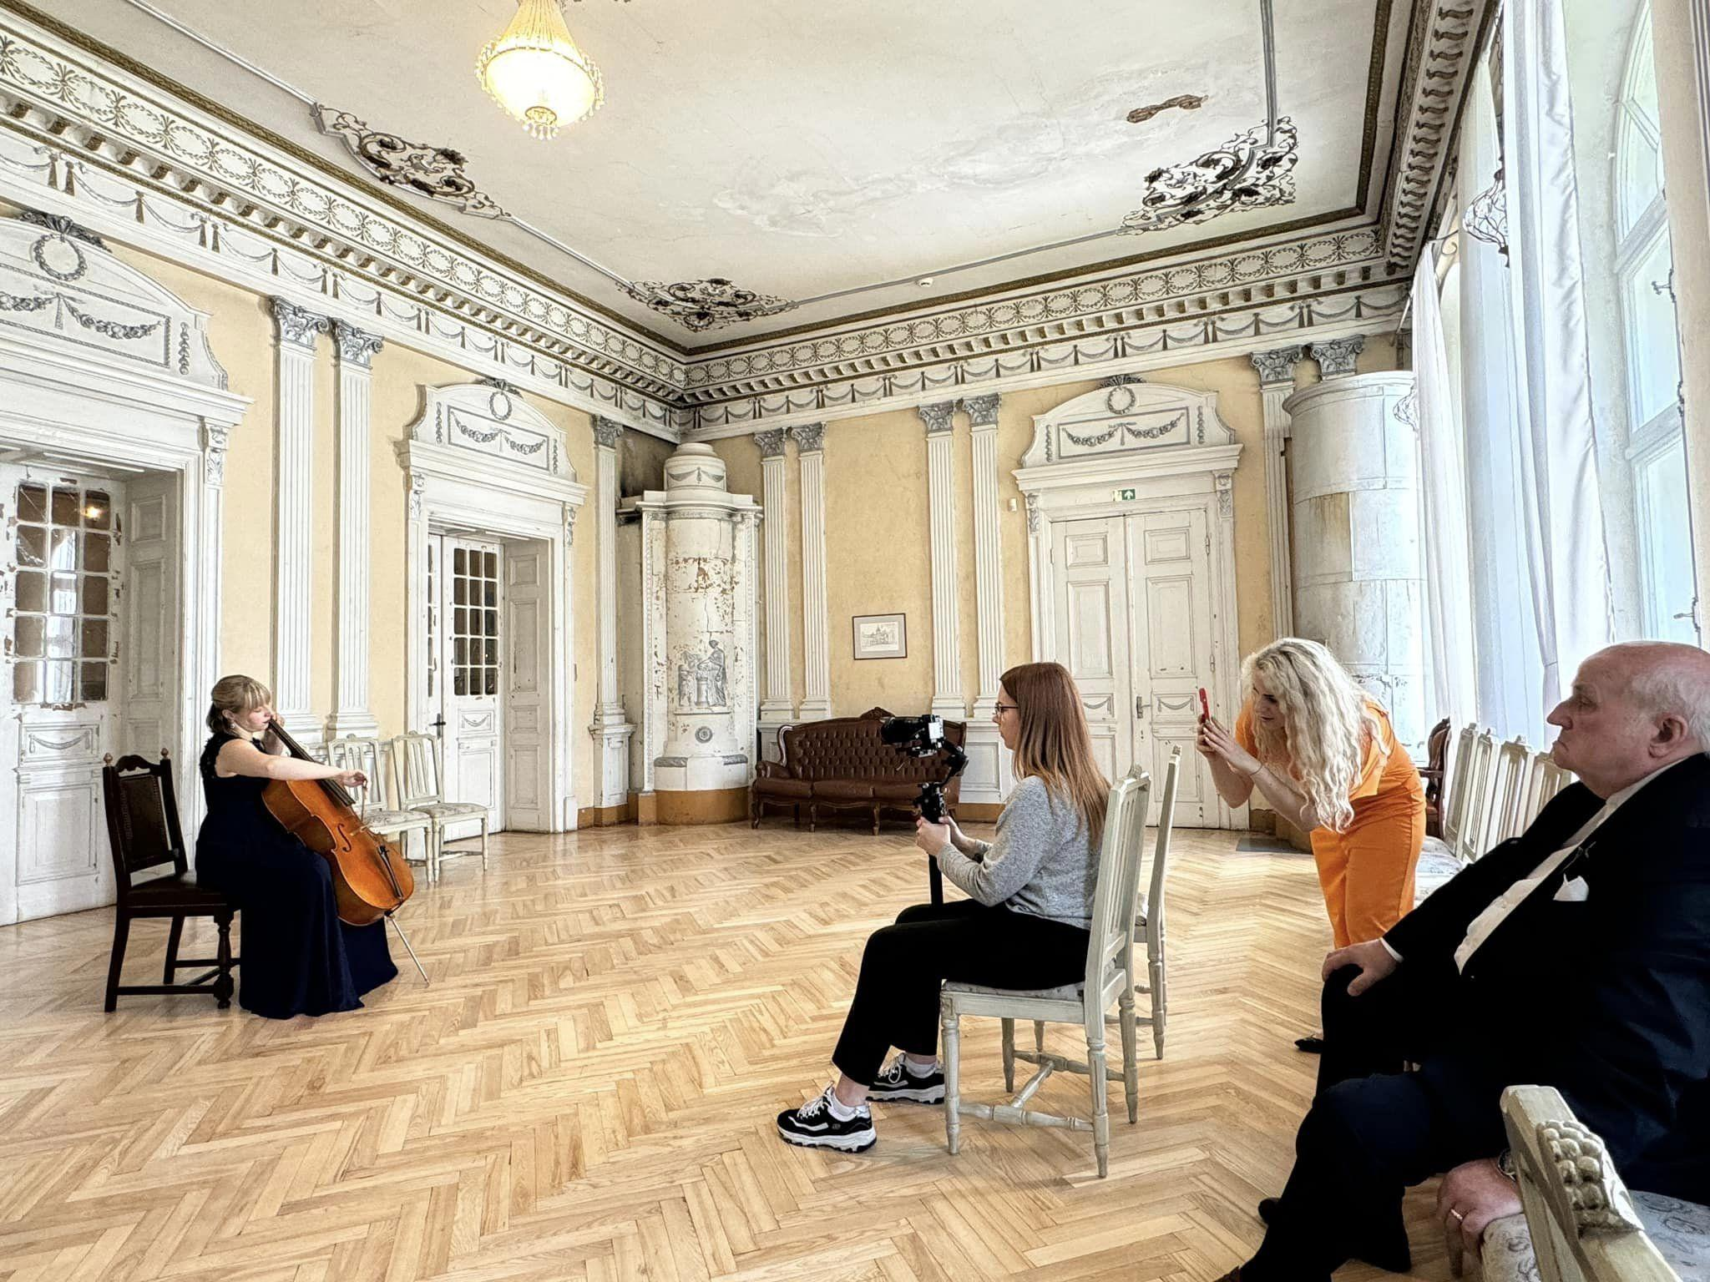Jauna pieredze tika gūta, veidojot sadarbību ar kino producentu grupu SIA “Location Unit”, kas vainagojās ar igauņu vēsturiskā kriminālseriāla “Detektīvs von Foks” filmēšanu pilī un teritorĳā. Pilī filmēta videoversĳa mūziķes Diānas Černes dziesmai “Tu Esi Viss”, uzņemts videoklips Vācĳas mūzikas grupai, balkonos un telpās uzņemta videoversĳa ar elektroniskās mūzikas izpildītājiem, filmēta videoversĳa populārās mūzikas grupas “Rolise” dziesmai “Spītnieces savaldīšana”. Pilī tika filmēti kadri dokumentālajai filmai “Mūzikas zvaigznājs” par novadnieku, pūtēju orķestru diriģentu Donātu Veikšānu un decembrī filma tika arī izrādīta pilī (skatīt 8.attēlu). Pili un teritorĳu savā fotosesĳā iekļāva populārās mūzikas grupa “Tranzīts”.

8. attēls. Stāmerienas pilī tika filmēti kadri dokumentālajai filmai “Mūzikas zvaigznājs” par novadnieku, pūtēju orķestru diriģentu Donātu Veikšānu.

Avots: Pašvaldības aģentūra

Rudenī pils piedzīvoja Latvĳas Kultūras akadēmĳas ( turpmāk – LKA) filmu skati “Mūsdienu mīti. Uzņemts Gulbenes novadā” (6 īsfilmas, kas uzņemtas Litenē, Stāmerienā, Galgauskā, Jaungulbenē, Tirzā un Druvienā.)

2024.gadā tika iegūts finansējums 3 Valsts Kultūrkapitāla fonda projektiem, sagatavots un iesniegts intereses izteikums “BSR Cultural Pearls” balvai, kā arī saņemts apliecinājums Vidzemes plānošanas reģiona projekta "Baltĳas jūras reģiona kultūras pērles noturīgākām pilsētām un reģioniem" dalībai 2.kārtā, apstiprināti 2 biedrības “Sateka” izsludinātās atklātās projektu iesniegumu pieņemšanas 2.kārtas projekti. Veiksmīgi tika turpināta sadarbība ar LKA, realizējot projektus, organizējot kultūras pasākumus, citas aktivitātes, piemēram, studentu rezidence, vasaras skola, pētniecība.

Pilī uzņemti tūrisma operatori, aģenti, Ropažu Lantes muižas īpašnieki, daloties pieredzē pētniecības un tūristu piesaistes jomā, uzņemti Gulbenes novada tūrisma jomas uzņēmēji

## 

## 2.4. Tūrisms skaitļos Gulbenes novadā 2024.gadā

Katrs pārskata gads tiek uzsākts ar iepriekšējā gada Gulbenes novada tūrisma statistikas datu apzināšanu un sistematizēšanu. Šī procesa ietvaros tiek veikta iegūto datu analīze, salīdzinot tos ar rādītājiem iepriekšējā gadā. Datu ieguve notiek, individuāli sazinoties ar visiem tūrisma uzņēmējiem un objektu apsaimniekotājiem Gulbenes novadā. Dati par naktsmītņu statistiku tiek iegūti no Centrālās statistikas pārvaldes mājaslapas. Būtisku informācijas avotu veido un datu bāzi papildina arī Aģentūras struktūrvienība “Stāmerienas pils” (Vecstāmeriena, Stāmerienas pagasts, Gulbenes novads), interaktīvā ekspozīcija “Dzelzceļš un Tvaiks” (Dzelzceļa iela 8, Gulbene), kā arī tūrisma informācijas centra apmeklētāju statistika un informācija no 5 āra apmeklētāju plūsmas skaitītājiem. Skaitītāji atrodas Gulbenē pie Sarkanās pils un Spārītes parkā, Litenē (Litenes pagasts) uz zaļā dzelzceļa velomaršruta netālu no dzelzs tilta pāri Pededzei, uz Pededzes tilta aiz Litenes muižas un Stāmerienas pils parkā (Stāmerienas pagasts). Apkopotā statistika veido pamatu Aģentūras attīstības plāniem nākamajam gadam un tiek izmantota arī ilgtermiņa stratēģiju izstrādē.

Gulbenes novada tūrisma informācijas centru Gulbenes dzelzceļa stacijā (Dzelzceļa ielā 8) 2024.gadā apmeklēja 7 369 tūristu, kas ir par 6 % vairāk, salīdzinot ar 2023.gadu. 12% no apmeklētājiem bija ārvalstu tūristi, lielākoties no tādām valstīm kā Igaunija, Anglija, Vācija, Dānija, Lietuva. Tūristiem informācija tika sniegta arī telefoniski, e-pastu saziņā, sazinoties sociālo tīklu platformās.

Apkopojot kopējo Gulbenes novada tūristu statistiku, 2024.gadā bija vērojams palielinājums par 8%, salīdzinot ar 2023.gadu. Apmeklētākie tūrisma objekti ir bijuši SIA “Gulbenes – Alūksnes bānītis”, Stāmerienas pils, Gulbenes novada vēstures un mākslas muzejs, Rankas muiža, Pudeļu dārzs, IIC “Dzelzceļš un Tvaiks”, Druvienas Latviskās dzīvesziņas centrs, Lejasciema kultūrvēsturiskā mantojuma un tradīciju centrs.

Apkalpoto viesu skaits Gulbenes novada naktsmītnēs ir samazinājies par 3%, salīdzinot ar 2023.gadu. No tiem apkalpoto vietējo viesu skaits samazinājies par 6%, savukārt apkalpoto ārvalstu viesu skaits palielinājies par 25%.

2024.gadā Aģentūras maksas pakalpojumu “Ekskursija ar elektrovilcieniņu „Atklāj un iepazīsti Gulbeni!”” izmantoja 930 interesenti (-29% salīdzinot ar 2023.gadu). 2024.gadā maksas pakalpojums tika piedāvāts 5 dienas nedēļā (sākotnēji plānotas 7 dienas nedēļā). Izmaiņas notika amata vietas “Elektrovilcieniņa vadītājs - gids” ar 0,5 slodzi likvidēšanas dēļ. 2024.gada sezona tika plānota no maija līdz septembrim. Šī maksas pakalpojuma pieprasījumu ietekmē arī klimatiskie apstākļi. Piemēram, pagājušā gada maijs bija salīdzinoši auksts un lietains, kas rezultējās kopējā braucēju skaita samazinājumā - noslogojums 2024.gada maijā salīdzinot ar 2023.gada to pašu periodu samazinājās par 31%.

2024.gadā tika noorganizētas 9 ekskursijas “Ar vilcienu uz Gulbeni”, uzņemot 281 interesentu (-6% salīdzinot ar 2023.gadu).

Aģentūras maksas pakalpojumu “Ekskursija Gulbenes pilsētā un novadā” ar gidu izmantoja 332 tūristi (+66% salīdzinot ar 2023.gadu).

Pēc apmeklētāju uzskaites skaitītāja datiem Stāmerienas pili un tās teritoriju 2024.gadā apmeklējušas 29 448 personas, kas salīdzinājumā ar 2023.gadu ir par 10,41% vairāk. No tiem 17 751 jeb 60,28 % tūristi ienāca arī pilī un iegādājās biļeti. 2024.gadā pili apmeklējuši 1 325 ārzemnieki, kas ir par 4,99 % vairāk, salīdzinot ar 2023.gadu. 13,55 % no pils apmeklētājiem, kas apmeklē Stāmerienas pili un nopērk biļetes, bija ārzemnieki. Ārvalstu tūristi lielākoties ir bijuši no Igaunijas, Lietuvas, Vācijas, Polijas, ASV. 2024.gadā Stāmerienas pilī novadītas 192 ekskursijas, kas salīdzinājumā ar 2023.gadu, ir  par 8,13 % mazāk.

IIC “Dzelzceļš un Tvaiks” 2024.gadā apmeklēja 2 521 tūristu (-14% salīdzinot ar 2023.gadu), no tiem nepilni 10% bija ārvalstu tūristi, kas ir līdzīgi kā iepiekšējā pārskata periodā. Ārvalstu tūristi galvenokārt bija no Igaunijas, Lietuvas, Vācijas, Anglijas un Somijas, tālākās valstis - ASV, Japāna, Ķīna, Indija. Aptuveni 50% no kopējā IIC “Dzelzceļš un Tvaiks” apmeklētāju skaita ir bijuši skolēni, kas apmeklē centru skolēnu mācību ekskursiju laikā, kā arī ģimenes ar bērniem.

2.tabula

**Statistikas dati no āra apmeklētāju skaitītājiem Gulbenes novadā**

|  |  |  |  |
| --- | --- | --- | --- |
| **Skaitītāja atrašanās vieta** | **2023** | **2024** | **Izmaiņas %**  (bāzes: gads 2023.gads) |
| Vecgulbenes muižas parks pie Sarkanās pils | 20 477 | 18 114 | -11,5% |
| Spārītes parks | 43 537 | 43 279 | -0,5% |
| Stāmerienas pils | 26 671 | 29 448 | +10,4% |
| Zaļais dzelzceļš pie dzelzceļa tilta pār Pededzi | 4 377 | 1 124 | -74,3% |
| Litenes muižas parks | 2 135 * | 14 350 | - |

* Uzstādīts 2023.gadā

- Dati nav salīdzināmi

# 3. Finanšu resursi un darbības rezultāti

Aģentūras finanšu līdzekļus veido pašu ieņēmumi par sniegtajiem maksas pakalpojumiem, pašvaldības budžeta dotācija un cits finansējums.

Aģentūras manta ir Gulbenes novada pašvaldības manta, kas nodota Aģentūras valdījumā. Aģentūras budžeta sastādīšanas un izpildes kārtību nosaka Dome. Aģentūras budžets ir iekļauts Pašvaldības kopējā budžetā, kuru Pašvaldība izstrādā, apstiprina un izpilda patstāvīgi, ievērojot „Likumu par budžetu un finanšu vadību”, “Pašvaldību likumu”, likumu „Par pašvaldību budžetiem”, u.c. normatīvos aktus budžeta jomā.

Gulbenes novada pašvaldības 2024.gada budžets apstiprināts 2024.gada 21.februārī Gulbenes novada domes sēdē (lēmums Nr. GND/2024/50, protokols Nr.5, 1.p.). Budžetā ir ieņēmumu, izdevumu un finansēšanas daļa. Budžetu izstrādā atbilstoši budžeta ieņēmumu, izdevumu un finansēšanas klasifikācijai un veido, pamatojoties uz finanšu nepieciešamību un darbību nākotnē.

Aģentūrai 2024.gada budžetā apstiprināti ieņēmumi 380 348 EUR (no tiem pašvaldības finansējums 241 065 EUR), izdevumi 380 348 EUR.

## 3.1. Ieņēmumu izpilde

2024.gadā Aģentūras ieņēmumu izpilde kopā sastāda 158 462 EUR, kas salīdzinot ar iepriekšējo pārskata periodu (2023.gads), palielinājušies par 7 519 EUR jeb 5%.

Detalizēts ieņēmumu izklāsts pa pozīcijām, salīdzinot 2024.gada izpildi ar 2023.gadu un norādot 2025.gada plānu, parādīts 3.tabulā.

3.tabula

**Aģentūras pašu ieņēmumi 2024.gadā salīdzinājumā ar 2023.gadu un 2025.gada plāns (*euro*)**

|  |  |  |  |  |
| --- | --- | --- | --- | --- |
| Posteņa nosaukums | Budžeta izpilde (EUR) | | Izmaiņas (%) | Budžeta plāns (EUR) |
| 2023 | 2024 | 2025 |
| **IEŅĒMUMI KOPĀ** | **150 943** | **158 462** | **+5** | **147 186** |
| Reklāma uz elektrovilcieniņa | 669 | 520 | -22 | 520 |
| Elektrovilcieniņa biļetes | 5 183 | 3 886 | -25 | 4 500 |
| Suvenīru tirdzniecība | 13 131 | 13 657 | +4 | 12 500 |
| Biļešu realizācija IIC “Dzelzceļš un Tvaiks” | 14 954 | 11 671 | -22 | 12 750 |
| Citi ieņēmumi par maksas pakalpojumiem IIC “Dzelzceļš un Tvaiks” (ekskursijas, elektrisko velosipēdu noma, izlaušanās istabas spēle) | 2 527 | 782 | -69 | 1 000 |
| Biļešu realizācija Stāmerienas pilī | 54 876 | 65 154 | +19 | 67 500 |
| Citi ieņēmumi par maksas pakalpojumiem Stāmerienas pilī (ekskursijas, telpu un teritorijas noma) | 25 168 | 24 447 | -3 | 24 665 |
| Pārējie maksas pakalpojumi (ekskursijas) | 9 462 | 14 631 | +55 | 11 250 |
| Pašvaldības nodeva par tirdzniecību publiskā vietā (tirdzniecības nodeva Zaļajos tirdziņos) | 4 291 | 6 237 | +45 | 6 500 |
| Cits finansējums (projekti, sadarbība ar Vēsturiskā dzelzceļa mantojuma pārvaldi) | 20 682 | 17 477 | -15 | 6 001 |

Avots: Pašvaldības aģentūra

2024.gadā lielāko pieaugumu radīja ieņēmumi no Aģentūras dažādu ekskursiju organizēšanas, tajā skaitā dalības maksa ekskursijā “Ar vilcienu pa Gulbeni”, kas tika veidota kā kopīgs piedāvājums, apvienojot vairāku uzņēmumu sniegtos pakalpojumus. Pieaugums ir novērojams tirdzniecības nodevās no zaļā tirdziņa, suvenīru tirdzniecībā, Stāmerienas pilī.

Cits finansējums 2024.gadā tika saņemts no Vēsturiskā mantojuma dzelzceļa konsultatīvās padomes Kalnienas bānīša stacijas labiekārtošanas darbiem, Stāmerienas pils dalība Vidzemes plānošanas reģiona projektu konkursos.

Ieņēmumu samazinājums novērojams par reklāmas izvietošanu uz elektrovilcieniņa, biļešu realizāciju par ekskursiju ar elektrovilcieniņu, IIC “Dzelzceļš un Tvaiks” un izlaušanās istabas spēles IIC “Dzelzceļš un Tvaiks” pieprasījumā. 2024.gada sezonā sakarā ar amata vietu samazināšanu ekskursijas ar elektrovilcieniņu bija pieejamas tikai 5 dienas nedēļā un IIC “Dzelzceļš un Tvaiks” darba laiks bija 6 dienas nedēļā, nevis kā plānots un sākotnēji apstiprināts 2024.gada budžetā.

## 3.2. Izdevumu izpilde

2024.gadā Aģentūras izdevumi kopā sastāda 356 315 EUR. Salīdzinot ar iepriekšējo pārskata periodu (2023.gads), tie samazinājušies par 44 143 EUR jeb 11%. Salīdzinot 2024.gada izdevumu izpildi ar 2025.gadā izdevumu plānu, 2025.gadā plānotie izdevumi kopā samazinājušies par 25 546 EUR jeb 7% (skatīt 4.tabulu).

4.tabula

**Aģentūras izdevumi kopā 2023.gada un 2024.gada izpilde, 2025.gada plāns (*euro*)**

|  |  |  |  |  |  |
| --- | --- | --- | --- | --- | --- |
| Klasifikācijas kods | Posteņa nosaukums | Budžeta izpilde (EUR) | | Izmaiņas (%) | Budžeta plāns (EUR)  2025 |
| 2023 | 2024 |
| **II.** | **IZDEVUMI KOPĀ** | **400 458** | **356 315** | **-11** | **330 769** |
| 1.0. | Uzturēšanas izdevumi | 395 169 | 336 725 | -15 | 326 769 |
|  | *Atlīdzība* | *266 077* | *227 842* | -14 | *217 064* |
|  | *Preces un pakalpojumi* | *122 510* | *108 883* | -11 | *108 145* |
|  | *Subsīdijas un dotācijas* | *910* | *0* | 0 | *1 560* |
| 2.0. | Kapitālie izdevumi | 5 289 | 19 590 | +270 | 4 000 |

Avots: Pašvaldības aģentūra

Pārskata gadā Aģentūras uzturēšanas izdevumi no kopējiem izdevumiem sastāda 95% un kapitālie izdevumi 5%.

2024.gadā, salīdzinot ar 2023.gadu, ir samazinājušies izdevumi visās pozīcijās. Kapitālie izdevumi pieauguši ņemot vērā saņemto un izlietoto finansējumu 2024.gadā no Vēsturiskās dzelzceļa mantojuma pārvaldes Kalnienas bānīša stacijai.

6., 7. un 8.attēlā ir uzskatāmi attēlota izdevumu izpilde 2023. un 2024.gadā, kā arī 2025.gada plāns atsevišķi par Aģentūru, IIC “Dzelzceļš un Tvaiks” un Stāmerienas pili.

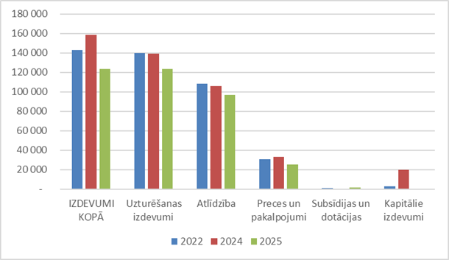

6.attēls. Aģentūras izdevumu 2023.gada, 2024.gada izpilde un 2025.gada plāns (*euro*).

Avots: Pašvaldības aģentūra

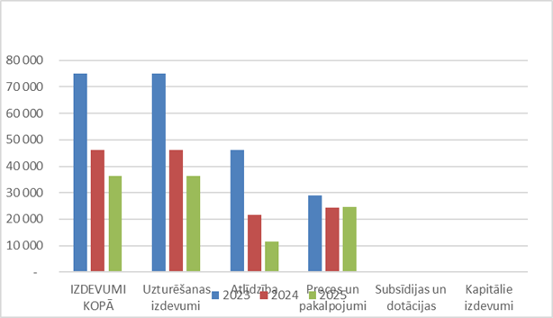

7.attēls. IIC “Dzelzceļš un Tvaiks” izdevumu 2023.gada, 2024.gada izpilde un 2025.gada plāns (*euro*).

Avots: Pašvaldības aģentūra

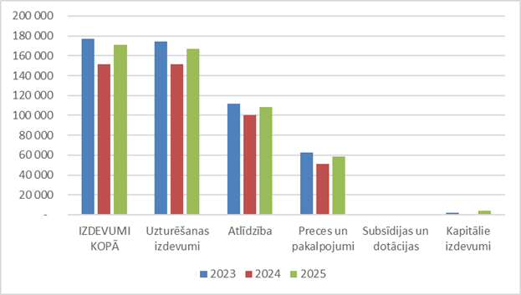

8.attēls. Stāmerienas pils izdevumu 2023.gada, 2024.gada izpilde un 2025.gada plāns (*euro*).

Avots: Pašvaldības aģentūra

# 4. Personāls

Aģentūru vada aģentūras direktors (23.02.2017., domes sēdes protokols Nr. 3). Ņemot vērā Gulbenes novada pašvaldības optimizācijas un efektivizācijas plānu, 2024.gadā Aģentūras personālā notika būtiskas izmaiņas. Tika likvidētas 4 amata vietas kopā 3,2 amata likmes. Amata vietu samazinājums ietekmēja plānoto 2024.gada ieņēmumu izpildi un darbu organizēšanu. 5.tabulā attēlots 2024.gada amatu saraksts, salīdzinot ar 2023.gadu (skatīt 5.tabulu).

5.tabula

**Aģentūras amatu saraksts 2023.gadā un 2024.gadā**

|  |  |  |  |  |
| --- | --- | --- | --- | --- |
| **Amats** | **Amata likme**  **2023** | **Amata vienību skaits**  **2023** | **Amata likme**  **2024** | **Amata vienību skaits**  **2024** |
| Direktors | 1,0 | 1 | 1,0 | 1 |
| Tūrisma eksperts mārketinga jomā | 1,0 | 1 | 1,0 | 1 |
| Tūrisma organizators | 2,0 | 2 | 2,0 | 2 |
| Saimniecības vadītājs | 0,7 | 1 | - | - |
| Elektrovilcieniņa vadītājs-gids | 1,0 | 1 | 1,0 | 1 |
| Elektrovilcieniņa vadītājs-gids | 0,5 | 1 | - | - |
| IIC “Dzelzceļš un Tvaiks” vadītājs | 1,0 | 1 | - | - |
| IIC “Dzelzceļš un Tvaiks” ekskursiju organizators | 1,0 | 1 | - | - |
| IIC “Dzelzceļš un Tvaiks” apkopējs | 0,5 | 2 | 0,5 | 2 |
| Stāmerienas pils vadītājs | 1,0 | 1 | 1,0 | 1 |
| Stāmerienas pils ekskursiju organizators | 1,0 | 1 | 1,0 | 1 |
| Stāmerienas pils projektu vadītājs | 0,7 | 1 | 0,7 | 1 |
| Stāmerienas pils noformēšanas mākslinieks | 1,0 | 1 | 1,0 | 1 |
| Stāmerienas pils apkopējs | 2,0 | 2 | 2,0 | 1 |
| Stāmerienas pils tehniskais strādnieks | 1,0 | 1 | 1,0 | 1 |
| **KOPĀ** | **15,4** | **18** | **12,2** | **14** |

Avots: Pašvaldības aģentūra

# 5. MĀRKETINGS UN SABIEDRISKĀS ATTIECĪBAS

Lai veicinātu tūrisma nozares izaugsmi un stiprinātu Gulbenes novada kā aizraujoša tūrisma galamērķa pozīcijas, 2024.gadā Aģentūra organizēja dažādus mārketinga pasākumus un aktivitātes, kā arī sadarbojās ar Latvijas tūrisma organizācijām, lai kopīgi īstenotu mārketinga aktivitātes tūrisma attīstības veicināšanai.

## 5.1. Informācijas sniegšana un darbs ar apmeklētājiem

2024.gadā Aģentūra, nodrošinot informācijas sniegšanu par tūrisma iespējām un objektiem novadā un informācijas aprites nepārtrauktību, apkalpoja klientus gan klātienē, gan arī atbildēja uz informācijas pieprasījumiem telefoniski, e-pastu saziņā un arī sociālo tīklu profilos, sniedzot atbildes un skaidrojumus uz lietotāju uzdotajiem jautājumiem. Salīdzinot iepriekšējos pārskata periodus, novērojams pakāpenisks klātienes pieprasījumu skaita pieaugums, savukārt klientu skaits, kas komunicē rakstiskajā saziņā un ar telefona starpniecību ir aptuveni līdzvērtīgs. Secināms, ka tūristi novērtē arī tiešu komunikāciju, gūstot uzticamu un precīzu informāciju no tūrisma centra speciālistiem.

2024.gadā Gulbenes novada tūrisma informācijas centru Gulbenes dzelzceļa stacijā (Dzelzceļa ielā 8) apmeklēja 6 953 tūristu, kas ir par aptuveni par 6 % vairāk, salīdzinot ar 2023.gadu. Apmeklētāju sadalījumā pēc dzīvesvietas novērojams, ka Latvijas rezidentu attiecība pret ārvalstu rezidentiem gadu no gada saglabājas gandrīz nemainīga. 2024.gadā no kopējā apmeklētāju skaita 12% bija ārvalstu tūristi. Vislielāko īpatsvaru no ārvalstu interesentiem veido viesi no Igaunijas, Lielbritānijas, Vācijas, Dānijas un Lietuvas. Lielais viesu skaits no Igaunijas ir likumsakarīgs, jo Gulbene atrodas salīdzinošo netālu no Igaunijas un ir interesanta igauņu ceļotājiem. Balstoties uz šiem datiem, Aģentūra mērķtiecīgi organizē mārketinga aktivitātes, ienākošā tūrisma skaita palielināšanai. Līdzīga situācija ir ar tūristiem no Lietuvas, kas ir otrs prioritārais ārvalstu tirgus. Secināms, ka tieši Aģentūras 2023.gadā izvērsto mārketinga aktivitāšu rezultātā (tūrisma operatoru vizīšu organizēšana, piedalīšanās tūrisma pasākumos Šauļos un Rokišķos, reklāmas izvietošana ceļojumu žurnālos Lietuvā) ir palielinājies tūristu skaits no Lietuvas. Vācijas, Dānijas, Lielbritānijas tūristiem Gulbenes novads ir interesants ar savu kultūrvēsturiskā un industriālā mantojuma piedāvājumu, kā arī dabas tūrismu.

Gulbenes tūrisma informācijas centrā 2024.gadā viesojās gan individuālie tūristi, gan arī ģimenes ar bērniem, gan tūristu grupas ne tikai no Latvijas, bet arī ārvalstīm, kas bija izvēlējušās Gulbenes novadu kā sava ceļojuma galamērķi vai arī devās vairākdienu braucienos pa Vidzemi un Latgali. Gada griezumā lielākā apmeklētāju intensitāte bija vērojama vasaras mēnešos, kad bija visvairāk arī ārvalstu ceļotāju, toties Latvijas ceļotāji tūrisma centru ir apmeklējuši visa gada garumā.

Tūrisma centra apmeklētāju informācijas pieprasījumi lielākoties bijuši par populārākajiem novada tūrisma objektiem, aktīvās atpūtas piedāvājumiem, piedāvājumiem ģimenēm ar bērniem, kultūrvēsturiskā mantojuma izzināšanas, dabas tūrisma piedāvājumiem, velomaršrutiem, tūrisma objektu pieejamajiem pakalpojumiem, infrastruktūru, satiksmi, mikromobilitāti, pasākumiem novada teritorijā, bezmaksas drukātajām kartēm un brošūrām, suvenīriem. Tūrisma statistikas datu analīze liecina, ka Gulbene ir pievilcīgs tūrisma galamērķis ne vien vietējiem Latvijas, bet arī ārvalstu tūristiem.

## 5.2. Aģentūras mājaslapas apmeklētības analīze

Ņemot vērā digitalizācijas ietekmi un attīstību, ceļotāji arvien vairāk meklē informāciju un iedvesmojas saviem ceļojumiem un galamērķa izvēlei digitālajā vidē. Lai tūristiem un ikvienam sabiedrības pārstāvim nodrošinātu operatīvu un oficiālu informāciju par tūrisma nozares aktualitātēm, Aģentūras darbību un sniegtajiem pakalpojumiem, kā arī visaptverošu informāciju par tūrisma iespējām Gulbenes novadā, Aģentūras speciālisti mērķtiecīgi strādā pie tīmekļa vietnes [www.visitgulbene.lv](http://www.visitgulbenelv) uzturēšanas. Vietnē ir pieejama informācija par tūrisma apskates objektiem, naktsmītnēm, ēdināšanas vietām, aktīvās atpūtas iespējām, maršrutiem, ekskursiju piedāvājumiem, pasākumiem, jaunumiem, noderīgiem pakalpojumiem. Vietne kalpo kā resurss, kas sniedz apmeklētājiem iespēju atrast viņu interesēm atbilstošus tūrisma objektus un ceļojumu maršrutus, vienlaikus informējot par tūrisma nozares attīstību un pasākumiem Gulbenes novada teritorijā. Vietnē darbojas interaktīva karte. Ir pieejama arī tās mobilā versija, nodrošinot ērtu lietošanu mobilajās ierīcēs.

2024.gadā vietnē [www.visitgulbene.lv](http://www.visitgulbene.lv) tika ievietotas 76 jaunumu publikācijas par Aģentūras darbību, tās organizētajiem pasākumiem, lielākajiem pasākumiem novadā, tūrisma nozares aktualitātēm un tūrisma objektu piedāvājumiem. Lai atbalstītu uzņēmējdarbības vidi un tūrisma nozares attīstību Gulbenes novadā, Aģentūra pastāvīgi uztur saziņu ar tūrisma uzņēmējiem un pakalpojumu sniedzējiem, informācija par viņu sniegtajiem pakalpojumiem tiek izvietota vietnē [www.visitgulbene.lv](http://www.visitgulbene.lv). Šī sadarbība nodrošina informācijas aktualitāti par tūrisma uzņēmēju piedāvātajiem un sniegtajiem pakalpojumiem. Papildus tam 2024.gadā vietnē tika pievienota informācija par 8 jauniem tūrisma objektiem, pakalpojumiem, kas kalpo kā tiešs Aģentūras atbalsts uzņēmējiem.

Analizējot vietnes apmeklējumu statistiku, atsaucoties uz Google Analytics datiem, tika noskaidrots, ka kopējais mājaslapas lietotāju skaits 2024.gadā bija:

* 89 005 apmeklējumi (sesijas), +61,5% salīdzinot ar 2023.gadu;
* 47 317 unikālie apmeklējumi (lietotāji), +16,6% salīdzinot ar 2023.gadu.

Gulbenes novadā, tāpat kā citviet Latvijā, tūristu plūsma ir sezonāla. Tas atspoguļojas arī mājaslapas apmeklējumu statistikā – nesezonā apmeklētāju skaits ir zemāks, taču ievērojami palielinās, tuvojoties aktīvajai ceļošanas sezonai, sasniedzot maksimumu vasaras mēnešos. Visaugstākā lapas apmeklētāju aktivitāte tika novērota vasarā: jūnijā – 9 983 skatījumi, jūlijā - 13 694 skatījumi, augustā - 11 849 skatījumi. Vidējais lapas apmeklētāju sesijas ilgums bija 51 sekunde. Nozīmīgs rādītājs ir kopējo darbību skaits, kas veikts ar vietni 2024.gadā - 479 704, kas ir par aptuveni 63 tūkstošiem lielāks, nekā tas bija 2023.gadā.

Vietne [www.visitgulbene.lv](http://www.visitgulbene.lv) ir pieejama gan latviešu valodā, gan arī svešvalodās, tādējādi tiek nodrošināta informācijas sniegšana ārvalstu tūristiem. Vietnes [www.visitgulbene.lv](http://www.visitgulbene.lv) apmeklējuma sadalījumā pēc atrašanās vietas statistikas dati liecina, ka 84,77% atrodas Latvijā un 15,23% citās pasaules valstīs, savukārt sadalījumā pēc valodas, kādā mājaslapa ir skatīta, redzams, ka 49,58% - latviešu valodā, 38,64% - angļu valodā un 11,78% citās valodās (skatīt 6. un 7.tabulu).

6.tabula

**Mājaslapas** [**www.visitgulbene.lv**](http://www.visitgulbene.lv) **apmeklējumu sadalījuma TOP 5 pēc atrašanās vietas**

|  |  |
| --- | --- |
| **Valsts** | **Lietotāji** |
| Latvija | 36 208 |
| Igaunija | 1 245 |
| Vācija | 1 020 |
| Lielbritānija | 902 |
| ASV | 575 |

7.tabula

**Mājaslapas** [**www.visitgulbene.lv**](http://www.visitgulbene.lv) **apmeklējumu sadalījuma TOP 5 pēc valodas**

|  |  |
| --- | --- |
| **Valoda** | **Lietotāji** |
| Latviešu | 21 176 |
| Angļu | 16 506 |
| Krievu | 3 442 |
| Igauņu | 794 |
| Vācu | 372 |

Avots: Pašvaldības aģentūra

Vietnes [www.visitgulbene.lv](http://www.visitgulbene.lv) lapas 2024.gadā tika skatītas 164 635 reizes. Lielākā daļa apmeklētāju vietnē nonāca tieši, caur Google meklētāju, no sociālajiem tīkliem, kā arī novirzot no citām mājaslapām, kur ir izvietota saite uz vietni [www.visitgulbene.lv](http://www.visitgulbene.lv). Visvairāk skatītā lapa bija vietnes sākumlapa latviešu valodā. Populārākās sadaļas bija “Jaunumi”, “Ko redzēt” un “Kur paēst”, kas ir līdzīgi tāpat kā iepriekšējā pārskata periodā. Starp tūrisma objektiem visvairāk skatīti bija Gulbenes boulings, Pudeļu dārzs, Stāmerienas pils, atpūtas kompleksa “Sonāte” kafejnīca, izglītojošs un interaktīvs centrs “Dzelzceļš un Tvaiks”. Visbiežāk aplūkotie pasākumi bija Bānīša svētki, Mājas kafejnīcu dienas Gulbenes novadā, ekskursiju piedāvājums “Ar vilcienu uz Gulbeni” (skatīt 8.tabulu).

8.tabula

**Mājaslapas** [**www.visitgulbene.lv**](http://www.visitgulbene.lv) **TOP 15 skatītākās lapas 2024.gadā**

|  |  |  |
| --- | --- | --- |
| **Nr.p.k.** | **Lapa** | **Lapas skatījumi** |
| 1. | Visitgulbene | 14 609 |
| 2. | Jaunumi | 4 821 |
| 3. | Ko redzēt | 4 664 |
| 4. | Dabas vides un apskates objekti | 4 058 |
| 5. | Kultūrvēsturiskais mantojums | 3 194 |
| 6. | Kur paēst | 2 790 |
| 7. | Bānītis aizina uz 121. jubilejas svinībām | 2 239 |
| 8. | Gulbenes boulings | 2 150 |
| 9. | Pudeļu dārzs | 1 984 |
| 10. | Zaļais tirdziņš | 1 815 |
| 11. | Stāmerienas pils | 1 739 |
| 12. | Atpūtas kompleksa “Sonāte” kafejnīca | 1 693 |
| 13. | 13. un 14.jūlijā baudi Mājas kafejnīcu piedāvājumu Gulbenes novadā | 1 624 |
| 14. | Izglītojošs un interaktīvs centrs “Dzelzceļš un Tvaiks” | 1 521 |
| 15. | Industriālais mantojums | 1 394 |

Avots: Pašvaldības aģentūra

## 5.3. Aģentūras sociālo tīklu aktivitātes analīze

2024.gadā, nodrošinot komunikācijas pasākumu īstenošanu, sabiedrība regulāri tika informēta par Aģentūras paveikto darbu, plānotajiem pasākumiem, aktualitātēm tūrisma nozarē, kā arī jaunākajiem tūrisma piedāvājumiem Gulbenes novadā sociālo tīklu platformās [www.facebook.com](http://www.facebook.com), [www.instagram.com](http://www.instagram.com). Ieraksti bija par Aģentūras darbību, novada tūrisma objektiem, aktivitātēm un pasākumiem, novada pašvaldības aktivitātēm un pasākumiem, nozares aktualitātēm, dažādiem piedāvājumiem tūrisma nozarē strādājošajiem, tika izvietotas arī fotogrāfijas un video, kas atspoguļo novada tūrisma objektus. Sociālo tīklu [www.facebook.com](http://www.facebook.com) un [www.instagram.com](http://www.instagram.com) kontos tika ievietotas 866 publikācijas, kas bija vidēji 2,37 publikācijas dienā. Sociālo tīklu komunikācijas rezultāti – gan mērķauditorijas sasniedzamība, gan iesaiste – bija dinamiski. Svārstības cieši korelēja ar konkrētām norisēm, aktualitātēm un sezonalitāti.

* www.facebook.com lapā „VisitGulbene” lietotāju skaits 2024.gadā ir palielinājies par 10,6% līdz 6 760 lietotājiem salīdzinājumā ar 2023.gadu (skatīt 9.attēlu). Sasniegtā auditorija: 672 200, kas par 80,7% pārsniedz 2023.gadā sasniegto auditoriju. Starp ierakstiem, kas visvairāk piesaistījuši “Facebook” lietotāju uzmanību, ir ieraksti par jauniem tūrisma objektiem novadā, par aktuāliem pasākumiem, piemēram, par Pilsētas svētkiem, Mājas kafejnīcu dienām, Bānīša svētkiem, Ziemassvētku tirdziņu, kā arī par īpašiem piedāvājumiem. Auditorija vislabāk reaģē uz vizuālo saturu, īpaši fotogrāfijām. Tā ir aktīva uz reakcijām un ierakstu dalīšanos. Datu analīze norāda uz to, ka lietotāji atgriežas pie ierakstiem vai skatās fotogrāfijas un video vairākas reizes.
* www.instagram.com kontā “VisitGulbene” lietotāju skaits ir palielinājies par 1,5% līdz 1 854 lietotājiem salīdzinājumā ar 2023.gadu (skatīt 9.attēlu). Sasniegtā auditorija: 15 927, kas par 92% pārsniedz 2023.gadā sasniegto auditoriju. Šajā sociālajā tīklā starp skatītākajiem ierakstiem ir tie, kas atspoguļo skaistas dabas ainavas un populārus tūrisma objektus, pauž emocijas un rosina vēlmi arī pašam nokļūt konkrētajā vietā.

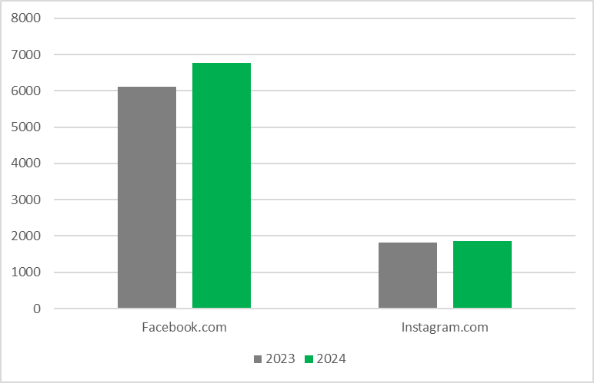

9.attēls. Aģentūras sociālo tīklu sekotāju skaits 2023. un 2024.gadā.

Avots: Pašvaldības aģentūra

## 5.4. Sabiedrības informēšanas un izglītošanas pasākumi

Aģentūras mārketinga aktivitātes ir vērstas uz Gulbenes novada kā konkurētspējīga un saistoša tūrisma galamērķa pozicionēšanu, izceļot novada daudzveidīgās atpūtas iespējas un augstas kvalitātes tūrisma pakalpojumus, kas balstīti uz inovatīviem un ilgtspējīgiem produktiem un attīstītu infrastruktūru.

1. Aģentūra piedalījās vietējos un starptautiskos tūrisma informācĳas pasākumos - starptautiskā tūrisma izstāde “Balttour 2024” Rīgā un “Tourest 2024” Tallinā, LIAA organizēts seminārs Lietuvas tūrisma operatoriem, gidiem, medĳiem Viļņā, IX Latvĳas tūrisma informācijas gadatirgus Jelgavā, Šauļu pilsētas svētki (Lietuva).
2. Tika izvietota reklāma un raksts par novada tūrisma piedāvājumu SIA Izdevniecība “Dienas Žurnāli” speciālizdevumā “Nedēļas nogales ceļojumi”.
3. Uzņemti ceļojumu blogeri “Četri ceļo gardi”, piedāvājot izzināt novada tūrisma piedāvājumu ģimeņu ceļotājiem.
4. Aģentūra uzsāka dalību projektā “Sakrāj Latviju”, kura mērķis ir aicināt tūristus viesoties visos Latvĳas novados un, katrā vietā nopērkot atbilstošo magnētu, rezultātā sakrāt un izveidot Latvĳas karti.
5. Sadarbībā ar LIAA Tūrisma departamentu noorganizēta Lietuvas digitālā medĳa Delfi.lt žurnālistu vizīte Gulbenes novadā, kā arī noorganizēta vasaras ceļojumu raidījuma Igaunĳā "Kurvist Kurvi" (Līkumu līkumiem) filmēšana. Raidījums pārraidīts Igaunĳas TV3.
6. Divu dienu iepazīšanās vizītē Gulbenes novadā uzņemts sadarbības partneris no Dienvidigaunĳas Arne Leimaa, kurš nodarbojas ar tūristu grupu ceļojumu organizēšanu uz Latvĳu.
7. Tika organizēti tematiski pasākumi - pārgājieni, velobraucieni, ekskursĳas, akcĳas, spēles, digitālas viktorīnas.
8. Aģentūra komunikāciju ar sabiedrību nodrošināja, regulāri izsūtot preses relīzes reģionālajiem un nacionālajiem ziņu kanāliem (Gulbenes novada laikraksts “Dzirkstele”, [travelnews.lv](http://travelnews.lv), [delfi.lv](http://delfi.lv), [tvnet.lv](http://tvnet.lv), [jauns.lv](http://jauns.lv), [tv3.lv](http://tv3.lv), [la.lv](http://la.lv) u.c.).
9. Novada tūrisma objekti tika popularizēti skolēnu mērķauditorĳai vietnē www.skolenuekskursĳas.lv.
10. Tika sagatavoti un izdoti informatīvi materiāli ceļotāju informēšanai par novada lielākajiem pasākumiem, ekskursĳu piedāvājumu ceļotājiem, kas Gulbenē ierodas ar AS “Pasažieru vilciens” vilcienu, skolēnu ekskursĳu piedāvājumu u.c.
11. Informācija par aktuāliem pasākumiem un notikumiem Gulbenes novada viesiem un vietējiem iedzīvotājiem tika izvietota pilsētas kafejnīcās un informācĳas stendos pilsētā.
12. Izstrādāts un izsūtīts piedāvājums ceļojumu plānošanai Gulbenes novadā Latvĳas un ārzemju tūrisma operatoriem, ar ko ir izveidojusies sadarbība.
13. Daloties ar labās prakses piemēriem eksportspējīgu tūrisma produktu attīstībā un popularizējot kopējo Gulbenes novada tūrisma piedāvājumu, Aģentūra piedalījās Latvĳas Viesnīcu un Restorānu asociācĳas, Vidzemes Augstskolas un Bānīša zemes organizētos pasākumos un projektos.

# 6. AĢENTŪRAS 2025.GADĀ PLĀNOTIE PASĀKUMI

Ņemot vērā Aģentūrai noteiktās funkcijas un uzdevumus ir izstrādāts un ar Gulbenes novada domes lēmumu apstiprināts Aģentūras darba plāns 2025.gadam, kas nosaka Aģentūras galvenos darbības virzienus un prioritātes un veicamos uzdevumus. Plānots realizēt Aģentūras uz sadarbības veicināšanu vērstās vidēja termiņa darbības stratēģĳā 2025. - 2027.gadam izvirzītos mērķus un darbības virzienus.

2025.gadam Aģentūra ir noteikusi šādas prioritātes:

1. Attīstīt un pilnveidot stratēģiskās partnerības piedāvājumus: ar Alūksnes novadu - “Bānīša zeme” un “Ar vilcienu uz Gulbeni, Alūksni”, ar Madonas novadu - “Ar vilcienu uz Gulbeni, Madonu, Cesvaini”, ar Balvu un Smiltenes novadiem - ekskursijas vai tematiskie pasākumi.

2. Organizēt apmācības, pieredzes braucienus, sadarbības pasākumus un koordinēt Gulbenes novada tūrisma uzņēmumu intereses reģionālajos un tematiskajos sadarbības tīklos, veicinot uzņēmējdarbības vides attīstību un starptautiskās konkurētspējas stiprināšanu.

3. Īstenot plānveidīgus, datos balstītus mārketinga komunikācijas pasākumus un aktivitātes.

4. Attīstīt tūrisma objektus un infrastruktūru, saglabājot kultūrvēsturisko un industriālo mantojumu, realizējot iesāktos vietējos un starptautiskos projektus un meklējot jaunus finanšu piesaistes avotus.

5. Nodrošināt kvalitatīvu un pieejamu visu Aģentūras maksas pakalpojumu sniegšanu, īpaši akcentējot atgriezeniskās saites iegūšanu no tūristiem.

9.tabula

**Aģentūras plānotie pasākumi 2025.gada otrajā pusgadā**

|  |  |  |
| --- | --- | --- |
| 1. | Mājas kafejnīcu dienu organizēšana Gulbenes novadā. | 12.-13.07. |
| 2. | Iesaistīšanās Gulbenes Pilsētas svētku programmas veidošanā, norises nodrošināšanā. | 25.-26.07. |
| 3. | Baltijas valstu mākslas jomu doktorantu rezidences nodrošināšana Stāmerienā. | Augusts |
| 4. | Pasākuma “Itāļu dzīves garša Stāmerienas pilī” organizēšana. | 23.08. |
| 5. | Iesaistīšanās Bānīša svētku programmas veidošanā, norises nodrošināšanā. Pasākuma interaktīvajā ekspozīcijā “Dzelzceļš un Tvaiks” organizēšana. | 06.09 |
| 6. | LKA radošo dienu - rudens plenēra nodrošināšana Stāmerienas pilī. | Oktobris |
| 7. | Jaunas izrādes iestudēšana ziemas piedāvājuma veidošanai Stāmerienas pilī. | Oktobris - decembris |
| 8. | Gulbenes novada tūrisma uzņēmēju, pakalpojuma sniedzēju pieredzes apmaiņas brauciena organizēšana. | Oktobris |
| 9. | Leģendu nakts pasākuma organizēšana Stāmerienas pilī. | Oktobris |
| 10. | 2026.gada tūrisma izdales materiālu (bukleti, kartes) izgatavošana. | Novembris |
| 11. | Ziemassvētku aktivitāšu organizēšana interaktīvajā ekspozīcijā “Dzelzceļš un Tvaiks”. | Decembris |
| 12. | Ziemassvētku spēles ģimenēm veidošana un nodrošināšana Stāmerienas pilī. | Decembris |
| 13. | Tematisku aktīvā tūrisma pasākumu organizēšana pa Gulbeni un Gulbenes novadu. | Visu gadu |
| 14. | Zaļā tirdziņa organizēšana. | Katra mēneša trešā sestdiena *(izņēmums 26.07.)* |
| 15. | Ekskursijas AS “Pasažieru vilciens” pasažieriem organizēšana sadarbībā ar Madonas un Alūksnes novadu pašvaldībām. | Visu gadu |
| 16. | Dalība vietējos un starptautiskos tūrisma pasākumos ar mērķi prezentēt Gulbenes novada tūrisma piedāvājumu. | Visu gadu |
| 17. | Tematisko ekskursiju un piedāvājumu sagatavošana dažādām mērķgrupām - skolēni, ģimenes, tūrisma operatori u.c. | Visu gadu |
| 18. | Informācijas aprite ar LIAA, Vidzemes plānošanas reģionu, Vidzemes Tūrisma asociāciju, tūrisma un ziņu portāliem. Sociālo tīklu profilu un mājaslapas www.visitgulbene.lv administrēšana, reklāmas izvietošanas un tūrisma piedāvājumu informācijas izplatīšana. | Visu gadu |
| 19. | Sadarbības partneru uzņemšana, kultūras un tūrisma projektu, aktivitāšu plānošana un veidošana Stāmerienas pilī. Sadarbības ar apkārtējiem tūrisma uzņēmējiem veidošana un stiprināšana. Dalība Latvijas Piļu un muižu asociācijas organizētajos pasākumos. | Visu gadu |
| 20. | Sadarbība ar Stāmerienas pagasta, Gulbenes novada un citām kultūras iestādēm kultūrpasākumu veidošanā. | Visu gadu |
| 21. | Kamerizrāžu organizēšana Stāmerienas pilī. | Visu gadu |
| 22. | Kamermūzikas koncertu organizēšana Stāmerienas pilī. | Visu gadu |
| 23. | Izstāžu organizēšana visos Stāmerienas pils stāvos. | Visu gadu |
| 24. | Stāmerienas pils un apkārtnes noformēšana atbilstoši pils garam, gadalaikam un gadskārtu svētkiem. | Visu gadu |
| 25. | Stāmerienas pils mārketinga aktivitāšu plānošana, mājaslapas www.stamerienaspils.eu un sociālo tīklu kontu uzturēšana un satura veidošana. | Visu gadu |
| 26. | Interaktīvās ekspozīcijas “Dzelzceļš un Tvaiks” mārketinga aktivitāšu plānošana un sociālo tīklu kontu uzturēšana un satura veidošana. | Visu gadu |

1. Gulbenes novada domes saistošie noteikumi Nr. 8 "Gulbenes novada pašvaldības aģentūras "Gulbenes tūrisma un kultūrvēsturiskā mantojuma centrs" nolikums". Pieņemts: 25.05.2023. Publicēts: Latvijas Vēstnesis, 105, 01.06.2023.
2. Turpat
3. Turpat
4. Gulbenes novada domes saistošie noteikumi Nr. 8 "Gulbenes novada pašvaldības aģentūras "Gulbenes tūrisma un kultūrvēsturiskā mantojuma centrs" nolikums". Pieņemts: 25.05.2023. Publicēts: Latvijas Vēstnesis, 105, 01.06.2023.